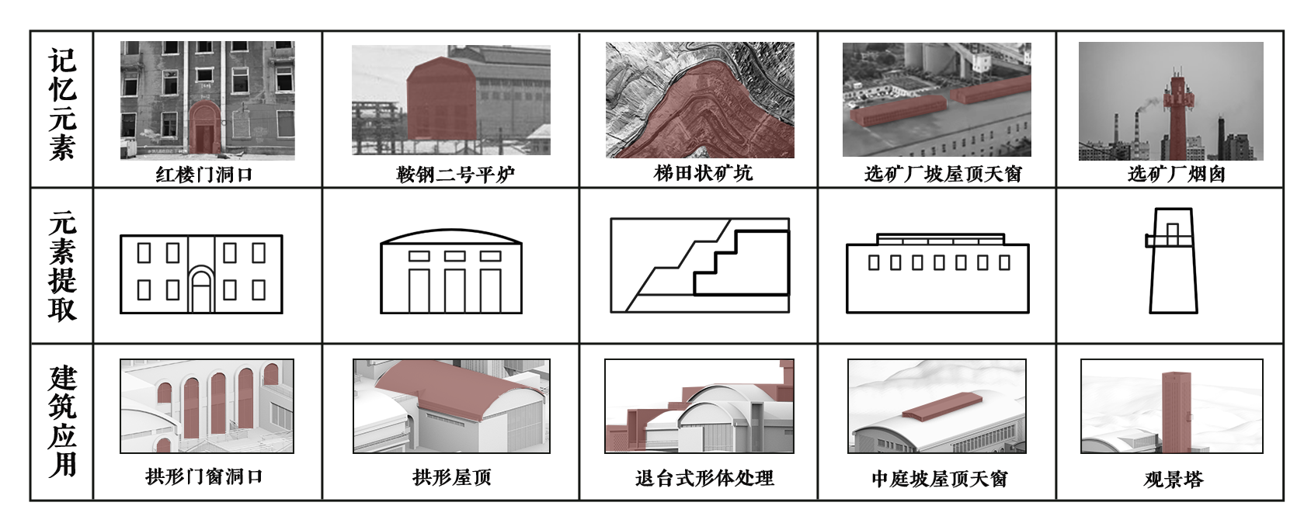
方案传承建筑文化专项论证报告：
方案尊重当地特有环境，提取选矿厂烟囱，坡屋顶天窗等记忆元素，并应用于窗洞，观景塔，屋顶天窗等设计上。

